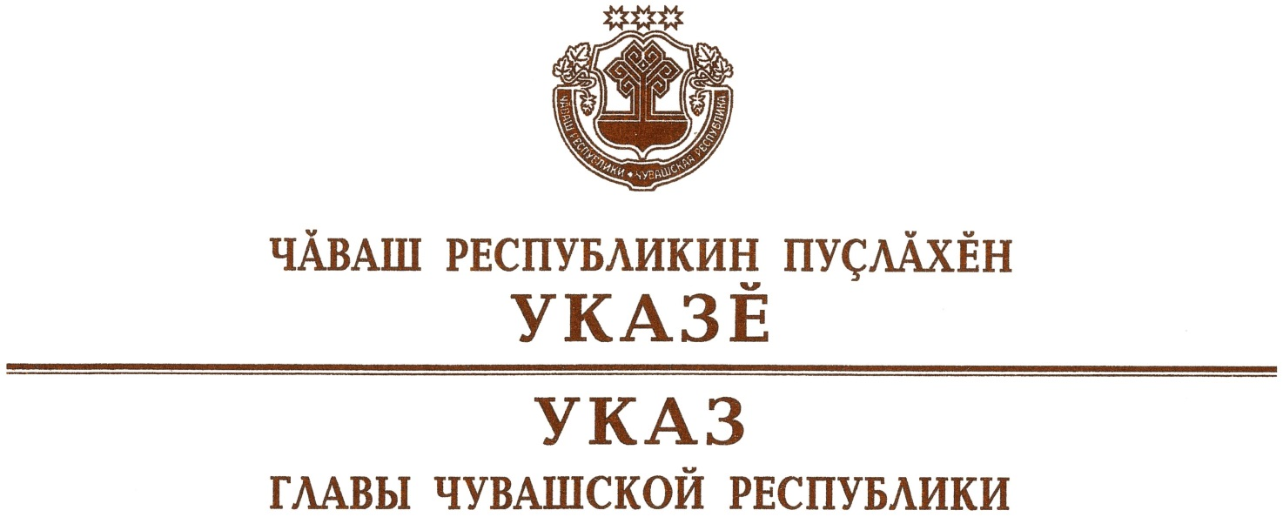

О Лекареве С.Н.

1. Освободить Лекарева Сергея Николаевича от исполнения обязанностей министра промышленности и энергетики Чувашской Республики.
2. Настоящий Указ вступает в силу со дня его подписания.

Временно исполняющий
обязанности Главы
Чувашской Республики О.Николаев

г. Чебоксары
16 сентября 2020 года
№ 229

